Nom : ___________________________________ Groupe : 3____
RÉSUMÉ VISION 2
- Relation et fonction (donne la définition d’une fonction dans TES mots) :

- Réciproque d’une relation (donne-toi un exemple! Voir quiz sections 2.1 et 2.2)

- Modes de représentation
Pour construire une table de valeurs d’une fonction, il faut :

Pour construire un graphique d’une fonction, il faut :

Pour écrire la règle (équation) d’une fonction, il faut :

- Ensembles de nombres
Tu dois écrire dans TES mots ce que signifie l’ensemble et donne toi un exemple…
R
Q
Z
N
Q’
vide

- Ensemble solution (donne-toi des exemples…)
Ensemble des nombres  NATURELS | Ensemble des nombres ENTIERS | Ensemble des nombres RÉELS ()
- taux de variation (formule et exemples)

Avec une table de valeurs : Avec un graphique : Avec deux points :

- Les propriétés d’une fonction
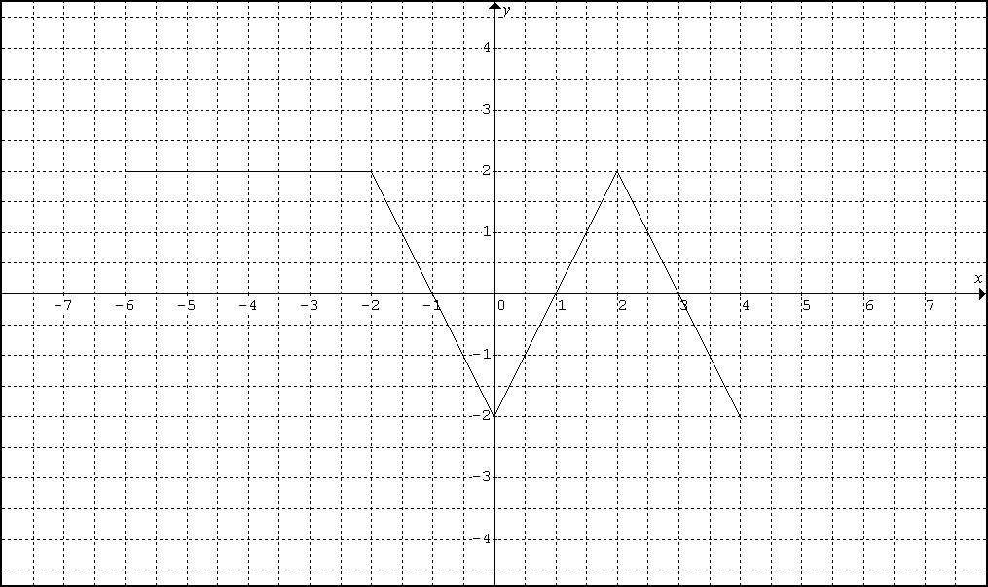
Axe : | Notion | Exemple :
 | Domaine :
 | Image (ou codomaine) :
 | Maximum :
 | Minimum :
 | Ordonnée à l’origine ou valeur initiale :
 | Abscisse(s) à l’origine ou zéro(s) de la fonction :
 | Variation croissante :
 | Variation décroissante :
 | Variation constante :
 | Signe positif :
 | Signe négatif :

- Fonction de variation directe et fonction de variation inverse
Fonction de variation directe | Fonction de variation inverse
Comment la reconnaître? | Comment la reconnaître?
Règle (équation) : | Règle (équation) :
Graphique : | Graphique :

